ICS

团 体 标 准
T/JSAI 002—2019

工业大数据应用能力评估规范

2019 - 11 - 18发布
2019 - 11 - 18实施
江苏省人工智能学会 发布

目 次
前 言 II
引 言 III
1 范围 1
2 申报主体要求 1
3 评估原则 1
4 评估指标 1
5 评估流程 2
6 评估结果的应用 3
7 管理与复核 3
附录A（规范性附录） 江苏省工业大数据应用能力评估申报书 6
附录B（资料性附录） 推荐函 10
附录C（规范性附录） 江苏省工业大数据应用发展报告（XX区域） 11
参考文献 15

前 言
本标准按照GB/T 1.1-2009给出的规则起草。
本标准由江苏省人工智能学会提出并解释。
本标准由江苏省工业和信息化厅归口。
本标准起草单位：江苏省工业和信息化厅大数据产业处、江苏省人工智能学会。
本标准主要起草人：张北虹、卢俊、孙飞、房伟。
本标准为首次发布。

引 言
为深入贯彻“制造强国、网络强国、数字中国”战略和国务院《促进大数据发展行动纲要》，落实推进《江苏省大数据发展行动计划》（苏政发〔2016〕113号），进一步加快大数据与实体经济深度融合，促进工业经济向数据驱动型发展模式转变，根据《江苏省大数据发展行动计划》中关于“全面推动工业大数据示范应用，建设具有国际竞争力的先进制造业基地”以及《江苏省强化大数据引领推动融合发展专项行动计划》中关于“建设省级工业大数据应用示范区”工作任务要求，制定本规范。

工业大数据应用能力评估规范
- 范围
本标准规定了江苏省工业大数据应用能力评估的申报主体要求、评估原则、评估指标、评估流程、评估结果的应用以及管理与复核。
本标准适用于对产业集聚区工业大数据应用能力的评估与管理。
- 申报主体要求

申报评估的主体应为依法设立的各类开发区、工业园区等产业集聚区（以下简称“园区”）。

申报单位应为园区管委会或建设运营公司等。
- 评估原则
评估应遵循“公平、公正、公开”和统筹规划、合理配置资源的原则，依照透明、规范的程序进行。
- 评估指标
评估指标包括基础环境、产业基础、创新与服务和应用示范四个部分，具体指标及内容见表1。
- 评估指标
评估指标 |  | 主要内容
基础环境 | 政策保障 | 园区所在地区已出台支持大数据发展相关政策、发展规划；园区有相应的工作计划，并有专人负责组织实施。
 | 信息网络 | 园区互联网光纤宽带接入速率≥50G，4G网络全覆盖，区内工业企业100M专线接入覆盖率≥80%。
 | 数据服务 | 园区为区内企业开展工业大数据应用提供计算和存储资源保障。
产业基础 | 工业基础 | 园区工业企业集聚度高，主导方向明确，企业发展质量效益较好。
 | 工业信息化水平 | 园区工业企业信息化基础好，“两化融合”管理体系达标、“企业上云”比例较高。
 | 大数据产业基础 | 园区所在地区大数据产业基础较好，具备一批有一定影响力的大数据企业。园区工业企业与大数据产业园、大数据企业、研发机构合作紧密。
创新与服务 | 平台与载体 | 园区内建有公共服务平台及工业大数据应用方向的重点实验室、工程技术中心、企业技术中心。
 | 知识产权与标准 | 近3年，园区企业或项目获工业大数据相关软著、专利。园区企业主导或参与工业大数据相关标准制定。
 | 安全能力 | 园区具备工业大数据安全感知、预警处置能力，初步构建企业大数据安全风险防控体系。
表1 评估指标（续）
评估指标 |  | 主要内容
应用示范 | 示范项目 | 园区工业企业数据采集水平较高，行业数据汇聚质量较好，形成了一批工业大数据算法模型。有项目入选省、市示范，或者列为本区域重点项目。
 | 应用成果 | 园区工业企业通过应用大数据技术，在降本、增效、提质、业务模式创新、产业新增长点培育等方面成效显著。
 | 应用推广 | 园区拥有工业大数据应用案例展区或线上展示平台，定期开展工业大数据相关培训及宣传推广活动。
- 评估流程

申报主体应填写并提交《江苏省工业大数据应用能力评估申报书》（见附录A）、由各市、省管县（市）工业和信息化主管部门对申报材料进行初审并出具的推荐意见（参见附录B）及其他相关证明材料，加盖公章后报江苏省工业和信息化厅。提交材料要求见表2。
- 应用评估提交材料
序号 | 提交材料名称 | 份数 | 要求
1 | 江苏省工业大数据应用能力评估申报书 | 2 | A4纸打印，左侧胶装，一式2份，同时提供内容一致的电子文档，需按表中要求加盖单位公章、签字。
2 | 申报主体所在地市工信部门的推荐文件 | 1 | 纸质/电子版，纸质版加盖单位公章
3 | 其他相关证明材料 | 1 | 纸质/电子版，纸质版加盖单位公章

评估流程按图1的规定进行。通过评估的单位将在江苏省工业和信息化厅官网公示，并由江苏省工业和信息化厅发文公布。

所有申报材料应真实，在申报过程中弄虚作假的，一经发现，立即终止申报资格。已经通过评估的，立即取消称号并予以公示。
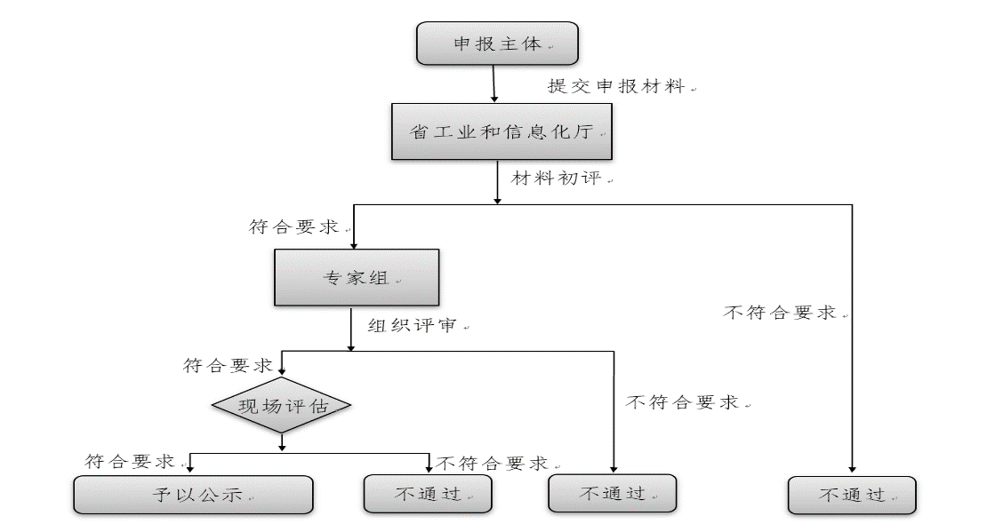
- 应用评估流程
- 评估结果的应用

评估结果可作为申报单位资质的一项证明。

评估结果可作为政府相关部门进行事中、事后监管时的一项证明。
- 管理与复核
  - 日常管理

通过评估的园区应于每年12月31日前将园区建设与发展情况形成《江苏省工业大数据应用发展报告（XX区域）》（见附录C），经各设区市、省管县（市）工业和信息化主管部门审核后，报送江苏省工业和信息化厅。

在年度报告填报过程中弄虚作假的，一经发现，立即取消称号并予以公示。
  - 复核评估

7.2.1 总则
评估实施动态管理，由江苏省工业和信息化厅每两年进行复核评估，对于不合格的区域，限期进行整改，拒绝整改或整改后仍达不到要求的，取消称号并予以公示。

7.2.2 复核评估要求

7.2.2.1 通过评估园区应提交《江苏省工业大数据应用发展报告（XX区域）》（见附录C），报告内容包括但不限于：
- 园区基本信息。园区名称及联系人、联系方式、园区概况并附相关证明材料复印件；
- 园区发展情况。自上次评估）通过后，园区建设情况。园区信息网络、数据服务能力提升情况。园区企业与大数据相关领域企业、科研机构合作情况。园区公共服务能力、创新能力提升情况。园区工业大数据安全感知、预警处置能力提升情况。园区数据汇聚、算法模型库建设情况。园区工业企业大数据相关项目入选省、市示范，或列为本区域重点项目，在降本、增效、提质、业务模式创新、产业新增长点培育等方面成效。园区利用工业大数据应用案例展区或展示平台，定期开展工业大数据相关培训及宣传推广活动情况；
- 下一年度工作方案。通过评估的园区下一年度的发展目标、任务和计划，资金保障及预算，政策及配套服务措施。

7.2.2.2 提交复核评估材料的要求见表3。
- 复核评估材料
序号 | 提交材料名称 | 份数 | 要求
1 | 江苏省工业大数据应用发展报告（XX区域） | 2 | A4纸打印，左侧胶装，一式2份，同时提供电子文档，需加盖单位公章、签字
2 | 其他相关证明材料 | 1 | 纸质/电子版，纸质版加盖单位公章

7.2.3 复核评估指标
复核评估指标见表4。
- 复核评估指标
评估指标 |  | 主要内容
基础环境 | 政策保障 | 通过评估以来，园区所在地区已出台支持大数据发展相关政策、发展规划，园区有相应的工作计划，并有专人负责组织实施。
 | 信息网络 | 通过评估以来，园区网络质量稳步提升。
 | 数据服务 | 通过评估以来，园区为区内企业开展工业大数据应用创新提供充足的计算和存储资源。
产业基础 | 工业基础 | 通过评估以来，园区工业企业集聚度高，主导方向明确，企业发展质量效益较好。
 | 工业信息化水平 | 通过评估以来，园区“两化融合”管理体系达标、“企业上云”比例进一步提高。
 | 大数据产业基础 | 通过评估以来，园区所在地区大数据产业稳步发展，新增一批有一定影响力的大数据企业。园区工业企业与大数据产业园、大数据企业、研发机构达成新的合作项目。
创新与服务 | 平台与载体 | 通过评估以来，园区公共服务平台服务不断优化，园区新成立重点实验室，工程技术中心、企业技术中心或承担新的大数据项目及技术攻关任务。
 | 知识产权与标准 | 通过评估以来，园区企业或项目获工业大数据相关软著、专利。园区企业主导或参与的工业大数据相关标准制定工作稳步推进。
 | 安全能力 | 通过评估以来，园区工业大数据安全感知、预警处置能力进一步完善，构建企业大数据安全风险防控体系。
应用示范 | 示范项目 | 通过评估以来，园区工业企业数据采集总量、类别进一步增加，行业数据汇聚质量稳步提高，研发了一批工业大数据算法模型。有项目入选省、市示范，或列为本区域重点项目。
 | 应用成果 | 通过评估以来，园区工业企业通过应用大数据技术在降本、增效、提质、业务模式创新、产业新增长点培育等方面成效显著。
 | 应用推广 | 通过评估以来，园区利用工业大数据应用案例展区、展示平台作用，定期开展工业大数据相关培训及宣传推广活动。

7.2.4 复核评估流程
复核评估流程按图2的规定进行。
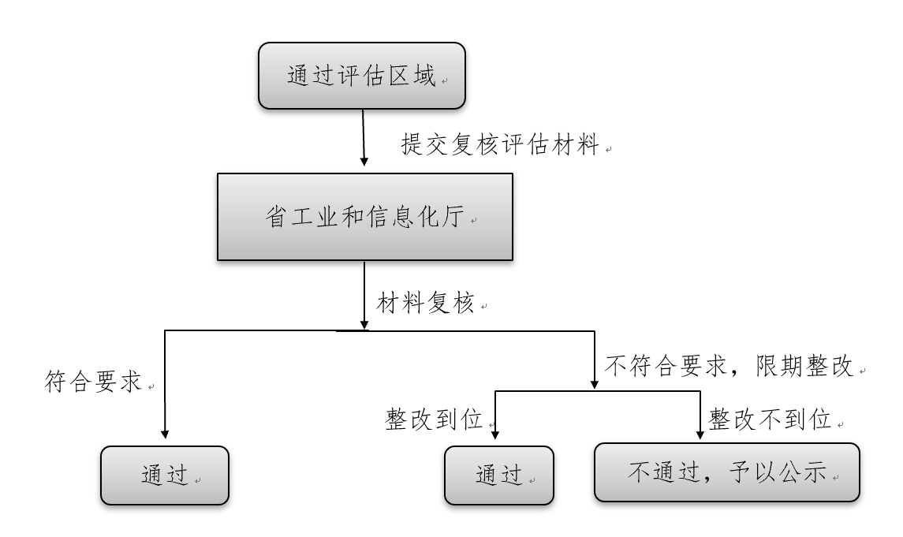
- 复核评估流程

- （规范性附录）
江苏省工业大数据应用能力评估申报书

江苏省工业大数据应用能力评估申报书

申报单位名称：______________________（盖 章）
地址及邮编： _____________________________
单位负责人： _____________________________
申报联系人： _____________________________
联系电话： _____________________________
填报日期： _____________________________

江苏省工业和信息化厅
2019年11月

填 报 说 明

一、申报主体为县级以上高新技术产业开发区、经济技术开发区、工业园区和其他产业集聚区等。
二、请如实、准确、完整填写申报书，所填数据的统计截止日期为上年度12月31日或本年度6月30日。
三、申报书统一用A4纸打印，左侧装订，一式2份，同时提供电子文档。申报材料及电子文档请报送各设区市、省管县工业和信息化主管部门，由其对申报材料进行初审并出具推荐意见、加盖公章后报送报江苏工业和信息化厅。

单位名称 |  |  |  | 所在地市
主导产业 |  |  |  | 单位网址
是否为省级新型工业化产业示范基地 |  |  |  |  | □ 是 □ 否
负责人 |  | 姓名 | 职务 | 手机 | 邮箱
联系人 |  | 姓名 | 职务 | 手机 | 邮箱
联系地址
园区  概况 |  | （主要填写园区位置、区域面积、行政设置、人口、产业结构、经济运行情况等）
申报条件具备情况 | 基础  环境 | 包括：1、园区所在地市或县（市）已出台支持大数据发展相关政策及规划，园区制定的工作计划和组织实施情况。2、园区光纤宽带接入、网络覆盖情况；3、园区为工业大数据应用开展提供计算、存储资源等数据服务保障情况。  （须附相关证明材料）
 | 产业基础 | 包括：1、园区主导产业发展情况，包括但不限于集聚企业数量、产值、销售收入、利润，拥有业内骨干企业情况。2、园区工业企业信息化基础情况，包括但不限于智能车间、工业互联网标杆工厂、“两化融合”贯标、“企业上云”、省“互联网+先进制造业”基地培育认定推进情况。3、园区所在地市大数据产业发展情况，包括但不限于重点大数据企业及主要业务领域、产业载体、研发机构、领军人才情况，已实施的大数据领域重大项目或试点任务情况等。4、园区企业与省内外大数据产业园、大数据企业、研发机构合作情况。  （须附相关证明材料）
 | 创新与服务 | 包括：1、园区公共服务平台建设情况。2、园区内工业大数据方向重点实验室、工程技术中心、企业技术中心及承担大数据相关项目研究课题情况。3、近3年，园区企业或项目获工业大数据相关知识产权情况。4、园区企业参与工业大数据标准制定工作情况；5、园区大数据安全风险防控体系建设情况。  （须附相关证明材料）
 | 应用示范 | 包括：1、工业大数据应用示范情况，包括但不限于数据采集比例、汇集数据种类和数量、算法模型库、工业大数据平台情况。2、近3年，园区入选大数据优秀案例，通过应用大数据技术在降本、增效、提质、业务模式创新、产业新增长点培育等方面成效。入选省、市示范，或者列为本区域重点项目情况。3、园区工业大数据应用案例展区、展示平台建设情况，园区定期开展工业大数据相关培训及宣传推广活动情况。  （须附相关证明材料）
市（省管县）工业和信息化主管部门意 见 | 推荐意见：□推荐 □不推荐  年 月 日  （印章）
省专家小组评估意见 | 评估结论：□符合 □基本符合 □不符合  组长：  年 月 日
省工业和信息化厅意 见 | 年 月 日  （印章）

- （资料性附录）
推荐函

推荐函
（模板）

江苏省工业和信息化厅：
根据《工业大数据应用能力评估规范》（T/JSAI 002—2019），经评估，现推荐 （园区名称） 为江苏省工业大数据应用能力评估对象。推荐园区所提交的资料真实无误。

单位名称（盖章）
年 月 日

- （规范性附录）
江苏省工业大数据应用发展报告（XX区域）

江苏省工业大数据应用发展报告
（XX区域）

单 位 名称： ______________________（盖 章）
地址及邮编： _____________________________
单位负责人： _____________________________
申报联系人： _____________________________
联 系 电话： _____________________________
填 报 日期： _____________________________

江苏省工业和信息化厅
2019年10月

填 表 说 明

一、填报主体为通过江苏省工业大数据应用能力评估的集聚区。
二、请如实、准确、完整填写本表。所填数据的统计截止日期为上年度12月31日或本年度6月30日。
三、报告统一用A4纸打印，左侧装订，一式2份，同时提供电子文档经园区及所在市（县）工信部门确认盖章后，报省工业和信息化厅大数据产业处。
四、各栏目表格不够可自行增补填写，园区发展报告相关情况说明须附证明材料。

单位名称 |  |  |  |  |  |  | 所在地市
特色产业 |  |  |  |  |  |  | 单位网址
负责人 |  |  | 姓名 |  | 职务 |  | 手机 |  |  | 邮箱
联系人 |  |  | 姓名 |  | 职务 |  | 手机 |  |  | 邮箱
联系地址
基础环境 | 有无制定推动工业大数据应用的工作计划 □ 有 □ 无
 | 序号 |  |  | 文件名 | 文号 |  |  |  |  |  | 印发时间
 | 信息网络
 | 数据服务
创新与服务 | 园区各类公共服务平台  1、  2、
 | 新增软件著作权或专利情况
 | 序号 | 软件著作权或专利名称 |  |  |  | 对应企业 |  | 申请人 |  | 申请日期 |  |  | 申请结果
 | 参与制定标准情况
 | 序号 |  | 标准名称 |  | 标准编号 |  |  |  | 参与单位 |  |  | 标准简介
 | 建设实验室、工程技术中心、企业技术中心情况
 | 序号 |  | 实验室、中心名称 |  | 依托单位 |  |  |  | 主管部门 |  |  | 地区
 | 安全能力提升情况
应用示范 | 通过评估以来，园区工业企业数据采集量、种类、采集企业覆盖率情况。新研发工业大数据算法模型情况。项目入选省、市示范，或者列为本区域重点项目情况。园区企业通过应用大数据在降本、增效、提质、业务模式创新、产业新增长点培育等方面的成效。  园区利用工业大数据应用案例展区、线上展示平台，定期开展工业大数据相关培训及宣传推广活动情况。
下一年度工作方案

参 考 文 献
[1] 《促进大数据发展行动纲要的通知》（国发〔2015〕50号）
[2] 《江苏省大数据发展行动计划》（苏政发〔2016〕113号）

_________________________________

